３）「春よ恋」¹¹⁾ 主要特許：品種登録第8834号 「春よ恋」（ハルヨコイ）

ホクレンが開発した、民間育成品種である。
小麦は、消費600万t/年の重要作物である。しかし一時、栽培面積は“安楽死”寸前まで減少、最近やっと20万haまで回復した。この間、需給の品種間ミスマッチが問題にされ、2000年前後にはパン用春小麦の需要に供給が追いつけなかい状況にあった。理由は、従来の品種が低収で倒伏もしやすく、耐病性が弱く穂発芽し易いため、生産が不安定で栽培意欲も高まらないことにあった。一方、春播小麦は北海道の畑輪作維持に重要な作物なので、品種改良が強く望まれてきた。
そこで、従来の「ハルユタカ」を母、アメリカの「Stoa」を父に、日本で初めて葯培養を用いて従来の欠点を克服した春播小麦「春よ恋」を育成した。

（１）「春よ恋」の特徴
当品種は「ハルユタカ」より、収量は平均16%、製パン性はパン評点で平均8点、総合点で平均7点高く、赤かび病抵抗性“中”、うどんこ病抵抗性“強”、穂発芽性“やや難”の画期的品種である。「春よ恋」は安定・高品質・多収が可能で所得を得やすく、実需者、生産者の評価が共に高い。栽培面積は平成13年422ha、14年2,888ha、15年4,640haと急増し、平成16年産も約6,000haが作付けされた。
①「ハルユタカ」より多収である。
②「ハルユタカ」より粒の千粒重、容積重が大きく原麦粒の形態的品質が優れる。
③「ハルユタカ」より穂発芽耐性が強い。
④「ハルユタカ」より赤かび病抵抗性が強い。
⑤「ハルユタカ」よりうどんこ病抵抗性が強い。
⑥「ハルユタカ」より製パン性が優れる。（国産小麦の中で最高である。）
⑦日本で初めて「葯培養を利用した半数体育種法」を利用、育種年限の短縮への有効性を実証した。

（２）「春よ恋」の貢献
①本品種は、新たな麦政策大綱の「需要と生産のミスマッチ解消」の政策に合致する²⁵⁾。
②生産者が品種育成の段階から“売れる農産物”の生産に踏み出した事例の一つである。
③北海道農業の輪作維持、国産小麦を利用するパン産業の発展に貢献し、ミスマッチ解消の一歩としても期待されている。
④葯培養の育種へ応用の拡大も期待される。
⑤日本で初めて葯培養を利用した育種の有効性の実証は、今後の育種の効率化に貢献する。

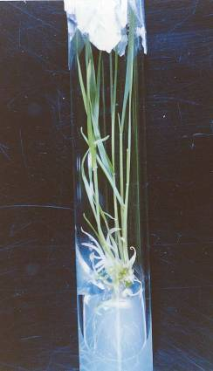

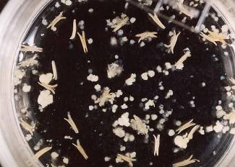
葯培養半数体育種
育種期間の短縮に成功

図16 「春よ恋」の葯培養を利用した半数体育種法

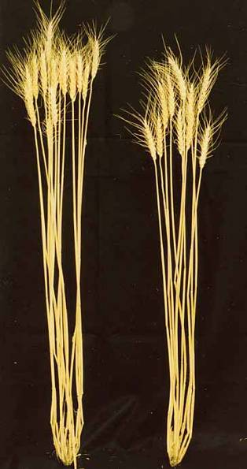

図17 「春よ恋」の形態的特長

表４ 「春よ恋」の生態的特性
障害性 | 春よ恋 | ﾊﾙﾕﾀｶ
穂発芽性 | やや難 | 中
赤かび病抵抗性 | 中 | やや弱
赤さび病  抵抗性 | やや強 | やや強
うどん粉病抵抗性 | 強 | やや強
耐倒伏性 | 中 | 強
収 量 | 108～124 | 100

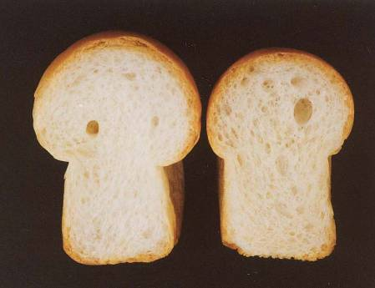

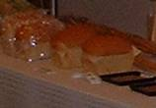

製パン総合試験
春よ恋：ハルユタカ
春よ恋 ＝ 51.2
ﾊﾙﾕﾀｶ ＝ 44.8

図18 「春よ恋」の製パン性

製パン性に優れる春まき小麦「春よ恋」の育成・普及
農林水産研究開発功績者・農林水産大臣表彰
ホクレン農業協同組合連合会
池口正二郎、小松伸彦、村井達夫、長谷川明彦、庵英俊、
森生元太郎、筒井一郎、熊谷利恵子、大山耕二
 | 【開発の背景】
● 春まき小麦は、数少ないパン用国産小麦として人気があるが、その供給量は需要量を満たして
いない状態が続いていた。
● 既存品種は製パン性と収量性の向上が求められてきた。
● 既存品種は登熟期の降雨で発生する穂発芽・赤かび病に弱く、これが低収化の原因となり、農
家の生産意欲を低下させてきた。 |  |  |  | 
 | 【開発の内容】
● 育種期間を短くできる半数体育種法の一種の”葯培養法”を用いた小麦品種の開発に、日本で
初めて成功した。
● ハルユタカ(♀)とストア（♂） を交配した F₁ 植物体の葯培養を行い、多収、穂発芽・赤かび病抵
抗性で製パン性の優れる「春よ恋」を育成した。
● 栽培法その他技術支援で急速に作付け面積が増加、2004年には5,746ha(春まき小麦の約88%）
の作付けとなった。
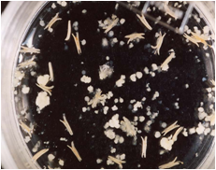
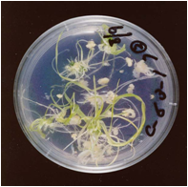
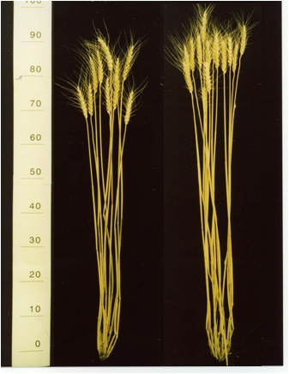
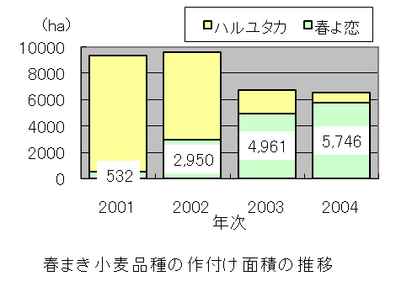







ハルユタカ(♀)×ストア(♂)
 | 図 １６ 春よ恋の葯培養
 |  |  |  |  |  |  | 図１７
 | 葯培養(育種期間の短縮化)
 |  |  |  |  |  |  | 図18
（３）「春よ恋」は農林水産研究開発功績者・農林水産大臣表彰を受賞!!²²⁾
以下は、受賞の際のプレゼンテーション資料である。
図19
11)北海道立中央農業試験場作物研究部畑作科：小麦図鑑，春よ恋，成績概要書・平成12年，新品種候補系統名：ＨＷ１号（春よ恋），
http://www.agri.pref.hokkaido.jp/center/kenkyuseika/gaiyosho/h12gaiyo/2000108.htm
，（ホクレン農業総合研究所他）
22)池口正二郎ら（2006）：製パン性に優れる春まき小麦「春よ恋」の育成・普及 ，第６回民間部門農林水産研究開発功績者表彰事業の受賞の区分と各受賞課題，農林水産技術研究ジャーナル29(2)
25)西宗 昭(2001)：プロジェクトＷ／JACryS・農業低温科学情報，8（3），7-10

